株洲市石峰区区委组织部2019年度部门决算

目录
第一部分石峰区区委组织部办公室概况
一、部门职责二、机构设置
第二部分2019年度部门决算表 一、收入支出决算总表二、收入决算表
三、支出决算表
四、财政拨款收入支出决算总表
五、一般公共预算财政拨款支出决算表
六、一般公共预算财政拨款基本支出决算表
七、一般公共预算财政拨款“三公”经费支出决算表八、政府性基金预算财政拨款收入支出决算表
第三部分2019年度部门决算情况说明
一、收入支出决算总体情况说明二、收入决算情况说明
三、支出决算情况说明
四、财政拨款收入支出决算总体情况说明
五、一般公共预算财政拨款支出决算情况说明
六、一般公共预算财政拨款基本支出决算情况说明
七、一般公共预算财政拨款三公经费支出决算情况说明八、政府性基金预算收入支出决算情况
九、预算绩效情况说明
十、其他重要事项情况说明
第四部分名词解释第五部分其他

第一部分

株洲市石峰区区委组织部 概况

一、部门职责
区委组织部的主要职责是：
（一）负责研究和指导全区党组织建设以及党组织的设置、隶属关系和活动内容、工作方式等有关工作；统筹全区非公有制经济组织和社会组织党的建设工作；研究、指导全区党员队伍建设，主管党员发展、管理和培训等工作；会同有关部门对街道党委和村（社区）“两委”换届选举及单位党委（党组）民主生活会进行指导。
（二）负责区管领导班子及其成员的年度考核，提出区管领导班子调整、配备的意见和建议；负责区委管理和区委授权组织部管理的干部的考察、任免、调配和交流以及有关手续的办理；承办转业军官接收的有关工作；负责全区干部人事档案管理、干部统计和干部信息工作；负责区级领导班子换届选举和换届中调整的有关选举工作；承办区内市管干部和区管干部离退休等手续的办理，组织实施全区行政机关公务员和参照公务员法管理单位工作人员的管理工作；落实培养选拔中青年干部、妇女干部、少数民族干部、党外干部的有关工作； 指导街道、区直单位、国有企事业单位领导班子的思想作风建设。
（三）负责指导和实施干部监督工作，督促检查全区干部工作，
提出建议并对反映领导班子和领导干部的重要问题进行调查和督办， 督查有关干部监督制度落实情况，审查历史遗留问题。
（四）负责制定全区干部教育培训规划，贯彻落实上级干部调训等工作，指导区委党校开展工作。
（五）负责指导区老干服务中心工作，督促老干部政治、生活待遇的落实，指导老干部开展相关活动、发挥作用，依法保护老干部的合法权益。

（六）主管全区人才工作，落实上级人才政策，制定和实施区级人才政策，并检查贯彻执行情况。
（七）统一管理区委机构编制委员会办公室。
（八）承办上级和区委交办的其他工作。
二、机构设置及决算单位构成
（一）内设机构设置。
石峰区区委组织部内设机构包括：单位属于正科级行政单位， 石峰区一级预算单位，现有预算单位 1 个。本部门核定编制 19 人。现实有在职人员 16 人。我单位内设处室 4 个，内设机构为区委直属机关工作委员会、区委老干部局、区委非公有制经济组织和社会组织工作委员会和区公务员局，纳入本年部门决算编制范围包括区 委直属机关工作委员会，区委老干部局单独编制决算报表。
内设处分别是党建组、干部组、人才组、办公室，加挂区委直属机关工作委员会、区委老干部局、区委非公有制经济组织和社会组织工作委员会和区公务员局牌子。
（二）决算单位构成。
从决算单位构成看，石峰区区委组织部 2019 年部门决算汇总公开单位构成包括：石峰区区委组织部本级以及区委直属机关工作委员会， 区委老干部局单独编制决算报表，石峰区委组织部所属二级事业单位 2 个，区委老干部局、区党员教育中心，为副科级公益一类事业单位。

第二部分部门决算表

一、收入支出决算总表二、收入决算表
三、支出决算表
四、财政拨款收入支出决算总表
五、一般公共预算财政拨款支出决算表
六、一般公共预算财政拨款基本支出决算表
七、一般公共预算财政拨款“三公”经费支出决算表 八、政府性基金预算财政拨款收入支出决算表

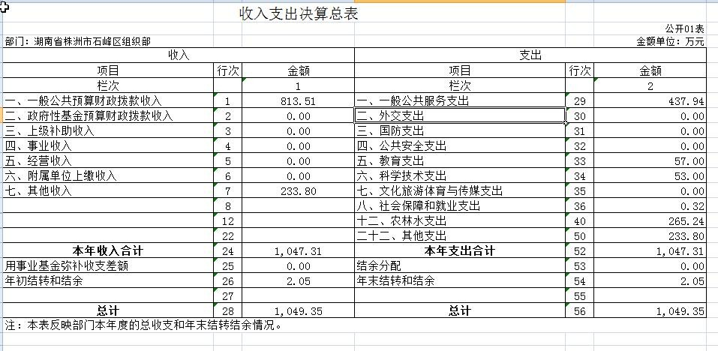

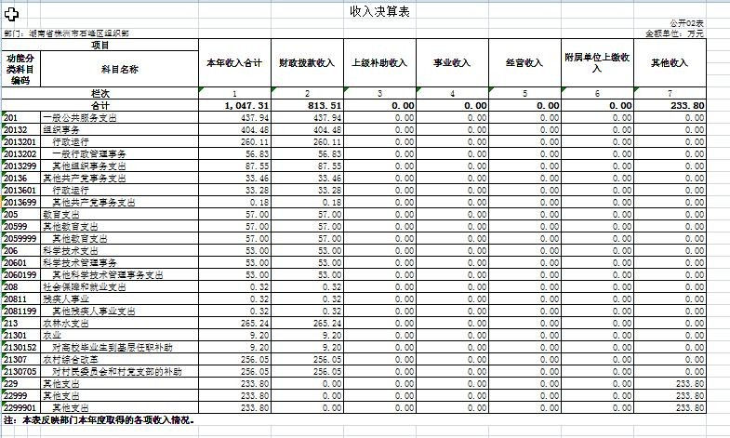
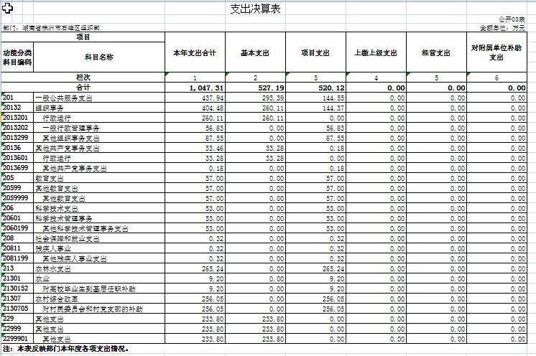

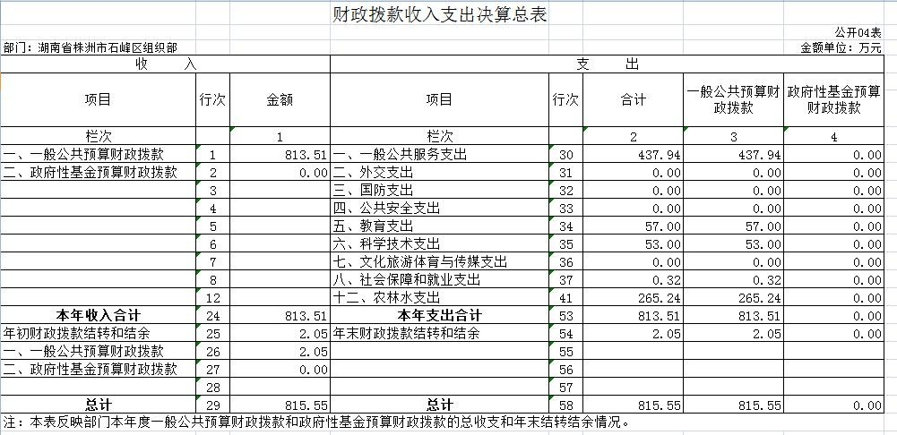
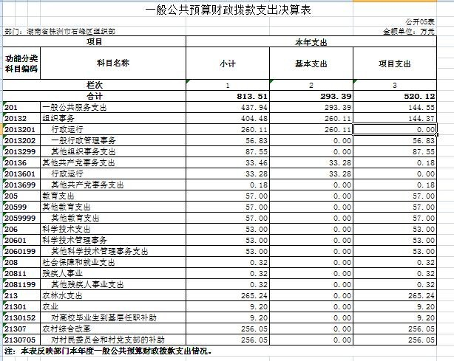

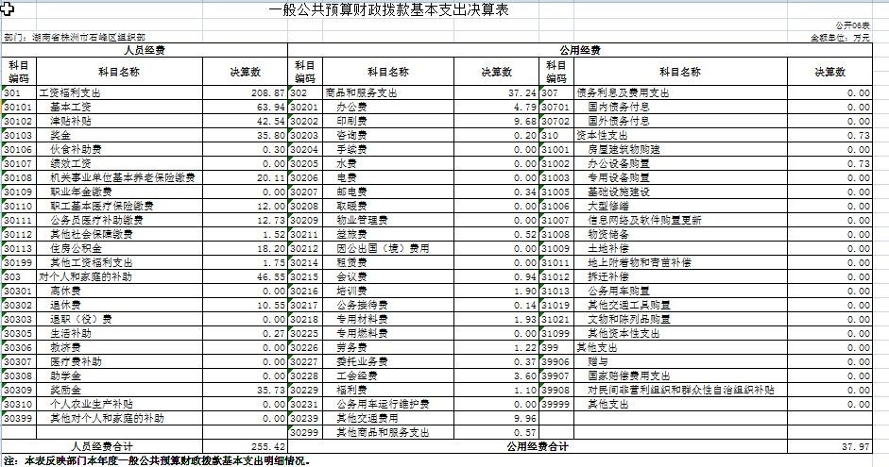

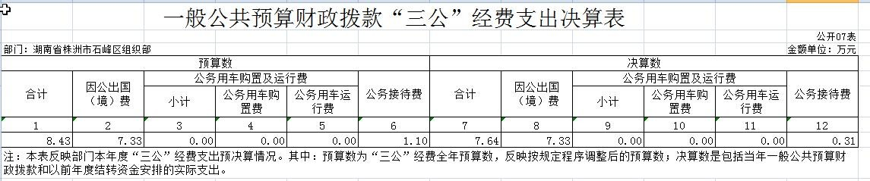
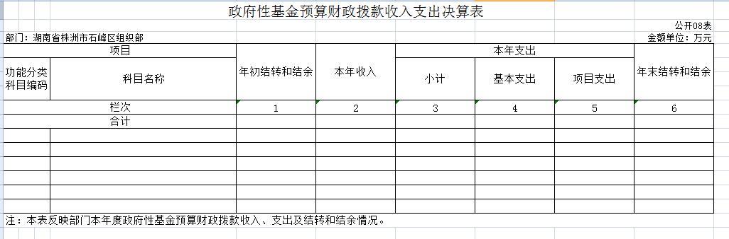

2019 年度我单位无政府性基金预算收入支出。

第三部分

2019年度部门决算情况说明

一、收入支出决算总体情况说明
2019年度收入总计1047.31万元。与2018年相比，增加332.36万元， 增长46.49%，增长的主要原因是一般公共预算财政拨款收入增加了254.04万元，是因为机构改革的原因，机关工委和老干部局合并入组 织部，人员增加，人员工资和社保费用增加，人员经费增加75.03万元； 人才专项经费、“不忘初心、牢记使命”主题教育及“两新”党组织经费等增加179.01万元，其他收入增加78.32万元。
2019年度支出总计1047.31万元。与2018年相比，增加332.36万元， 增长46.49%，增长的主要原因是一般公共预算财政拨款收入增加了254.04万元，一是机构改革的原因，机关工委和老干部局合并入组织部，人员增加，人员工资和社保费用增加，人员经费增加75.03万元； 二是人才专项经费、“不忘初心、牢记使命”主题教育及“两新”党组织经费等增加179.01万元，其他收入增加78.32万元。

二、收入决算情况说明
本年收入合计1047.31万元，其中：财政拨款收入813.51万元，占 比77.68%；上级补助收入0万元，占0%；事业收入0万元，占0%；经营收入0万元，占0%；附属单位上缴收入0万元，占0%；其他收入233.80 万元，占比22.32%。

三、支出决算情况说明
本年支出合计1047.31万元，其中：基本支出527.19万元，占比50.34%，项目支出520.12万元，占比49.66%；上缴上级支出0万元，占
0%；经营支出0万元，占0%；对附属单位补助支出0万元，占0%。

四、财政拨款收入支出决算总体情况说明
2019年度财政拨款收入总计813.51万元，与2018年相比，增加
254.04万元，增长45.41%，增长的主要原因一是机构改革的原因，机关工委和老干部局合并入组织部，人员增加，人员工资和社保费用增加，人员经费增加75.03万元；二是人才专项经费、“不忘初心、牢记 使命”主题教育及“两新”党组织经费等项目经费增加179.01万元。

五、一般公共预算财政拨款支出决算情况说明
（一）财政拨款支出决算总体情况
2019年度财政拨款支出813.51万元，占本年支出合计的95.35%， 与2018年相比，增加254.04万元，增长45.41%，增长的主要原因一是机构改革的原因，机关工委和老干部局合并入组织部，人员增加，人 员工资和社保费用增加，人员经费增加75.03万元；二是人才专项经费、 “不忘初心、牢记使命”主题教育及“两新”党组织经费等项目经费增加179.01万元。
（二）财政拨款支出决算结构情况
2019年度财政拨款支出813.51万元，主要用于以下方面：一般公共服务（类）支出437.94万元，占53.83%；教育支出（类）支出57万元，占7%；科学技术支出（类）支出53万元，占6.52%；社会保障和就 业支出（类）支出0.32万元，占0.04%；农林水支出（类）支出265.25 万元，占32.61%。
（三）财政拨款支出决算具体情况
2019年度财政拨款支出年初预算数为623.24万元，支出决算数为

813.51万元，完成年初预算的130.53%，其中：

一般公共服务（类）组织事务（款）行政运行（项）。
年初预算为197万元，支出决算为260.11万元，完成年初预算的132.04%，决算数大于年初预算数的主要原因是：人员增加及工资调整， 人员经费增加75.03万元，其他交通服务支出等日常公用经费增加。
- 一般公共服务（类）组织事务（款）一般行政管理事务（项）。 年初预算为61.2万元，支出决算为56.83万元，完成年初预算的
92.86%，决算数小于年初预算数的主要原因是：本着节约支出的原则， 缩减项目经费。
- 一般公共服务（类）组织事务（款）其他组织事务支出（项）。 年初预算为54.05万元，支出决算为87.55万元，完成年初预算的
61.91%，决算数大于年初预算数的主要原因是：机构改革的原因，机关工委和老干部局合并入组织部，该项支出增加。
- 一般公共服务（类）其他共产党事务支出（款）行政运行（项）。 年初预算为0万元，支出决算为33.46万元，完成年初预算的3346%，
决算数大于年初预算数的主要原因是：机构改革的原因，机关工委和老干部局合并入组织部，该项支出增加。

一般公共服务（类）其他共产党事务支出（款）其他共产党事 务支出（项）。
年初预算为0万元，支出决算为0.18万元，完成年初预算的18%， 决算数大于年初预算数的主要原因是：机构改革的原因，机关工委和老干部局合并入组织部，该项支出增加。

- 教育支出（类）其他教育支出（款）其他教育支出（项）。年初预算为0万元，支出决算为57万元，完成年初预算的5700%，
决算数大于年初预算数的主要原因是：“不忘初心、牢记使命”主题 教育等项目支出增加。

科学技术支出（类）科学技术管理事务（款）其他科学技术管 理事务支出（项）。
年初预算为0万元，支出决算为53万元，完成年初预算的5300%， 决算数大于年初预算数的主要原因是：人才专项经费支出增加53万元。

社会保障和就业支出（类）残疾人事业（款）其他残疾人事业 支出（项）。
年初预算为0万元，支出决算为0.32万元，完成年初预算的320%， 决算数大于年初预算数的主要原因是：2019年支付残保基金0.32万元。
- 农林水支出（类）农业（款）对高校毕业生到基层任职补助（项）。 年初预算为0万元，支出决算为9.2万元，完成年初预算的920%，
决算数大于年初预算数的主要原因是：2019增加对高校毕业生到的基 层任职补助。

农林水支出（类）农村综合改革（款）对村民委员会和村党 支部的补助（项）。
年初预算为311万元，支出决算为256.05万元，完成年初预算的82.33%，决算数小于年初预算数的主要原因是：2019年四季度应付给 村民委员会和村党支部的补助因为需要季度考核，在2020年一季度支 付，该项目资金有结余资金。

六、一般公共预算财政拨款基本支出决算情况说明
2019年度财政拨款基本支出293.39万元，其中：人员经费255.42 万元，占基本支出的87.06%,主要包括基本工资、津贴补贴、奖金、伙 食补助费、机关事业单位基本养老保险缴费、职业年金缴费、职工基本医疗保险缴费、公务员医疗补助缴费、其他社会保障缴费、住房公积金、医疗费、对个人和家庭的补助－退休费、对个人和家庭的补助
－奖励金支出等；公用经费37.97万元，占基本支出的12.94%，主要包 括办公费、印刷费、咨询费、电费、邮电费、差旅费、专用材料费、维修（护）费、劳务费、会议费、公务接待费、劳务费、工会经费、福利费、其他交通费用、其他商品和服务支出等。

七、一般公共预算财政拨款三公经费支出决算情况说明
（一）“三公”经费财政拨款支出决算总体情况说明
“三公”经费财政拨款支出预算为8.43万元，支出决算为7.64万 元，完成预算的90.63%，与上年相比增加8.43万元，增加843%，增加 的主要原因是省市级部门组织出国考察，因公出国（境）费支出增加7.64万元，接待省市级上级部门增加的公务接待0.31万元。
其中：
因公出国（境）费支出预算为7.33万元，支出决算为7.33万元， 完成预算的100%，与上年相比增加7.33万元，增长733%。
公务接待费支出预算为1.1万元，支出决算为0.31万元，完成预算 的28.18%，决算数小于年初预算数的主要原因是励行节约，减少公务

接待，与上年相比增加0.31万元，增加100%，增加的主要原因接待省 市级上级部门增加的公务接待0.31万元。
公务用车购置费及运行维护费支出预算为0万元，支出决算为0万元，完成预算的0%，与上年相比增加0万元，增长0%。
（二）“三公”经费财政拨款支出决算具体情况说明
2019年度“三公”经费财政拨款支出决算中，公务接待费支出决算0.31万元，占4.1%，因公出国（境）费支出决算7.33万元，占95.9%, 公务用车购置费及运行维护费支出决算0万元，占0%。其中：
1、因公出国（境）费支出决算为7.33万元，全年安排因公出国（境） 团组1个，累计6人次。
2、公务接待费支出决算为0.31万元，全年共接待来访团组1个、 来宾21人次，主要是机构改革工作增加的公务接待。
3、公务用车购置费及运行维护费支出决算为0万元，其中：公务用车购置费0万元，区编办更新公务用车0辆。公务用车运行维护费0万 元，截止2019年12月31日，我单位开支财政拨款的公务用车保有量为0 辆。

八、政府性基金预算收入支出决算情况
2019年度政府性基金预算财政拨款收入0万元；年初结转和结余0 万元；支出0万元，其中基本支出0万元，项目支出0万元；年末结转和 结余0万元。2019年度我单位无政府性基金预算收入支出。

九、关于2019年度预算绩效情况说明
（一）预算绩效管理工作开展情况

根据预算绩效管理要求，本单位组织对 2019 年度一般公共服务支出项目
支出开展了绩效自评，共涉及资金 520.12 万元，占项目支出预算总额的 100%。本单位为共组织对一般公共服务支出一级项目和一般行政管理事务-体制外网格及“两新”等党务工作者补助经费、村级服务群 众专项工作经费 2 个二级项目开展了重点绩效评价，涉及资金 310.1 万元。上述项目均委托第三方机构开展绩效评价。从评价情况来看， 有关项目立项程序完整、规范，预算执行及时、有效，绩效目标得到较好实现，绩效管理水平不断提高，绩效指标体系建设逐渐丰富和完善。
（二）部门决算中项目绩效自评结果

1.整体绩效评价报告
2019 年，石峰区委组织部以党的十九大精神为指导，认真贯彻落实全国、全省和全市组织工作会议精神及区委工作要求，以“火车头”城市基层党建品牌为抓手，扎实推进基层党建、干部队伍建设、人才等组织工作高质量发展。
（一）以提升组织力为重点，推进基层党建高质量发展。
1.强化理论武装，扎实开展主题教育。一是紧扣主线集中发力。二是瞄准问题精准发力。三是注重结合有效发力。2.统筹工作重点， 全面夯实基层基础。一是全面推进党支部“五化”建设。二是两新党建工作体系不断完善。三是党员教育管理持续加强。3.抓实城市党建， 创新服务基层治理。一是搭建城市基层党建新载体。二是构建共驻共建共享新方式。三是打造服务群众工作新机制。4.加大整治力度，全

力改善基层形象。一是积极推进软弱涣散党组织整顿。二是抓好中央扫黑除恶督导组反馈问题整改。三是开展基层党建减负提质。
（二）聚焦三大主线，着力推进领导班子和干部队伍建设。
1.积极推进领导班子和队伍建设。一是积极走访调研全面掌握干部队伍情况。二是调优配强科级领导班子。三是创新面谈考察机制， 旗帜鲜明选任“干将”。四是顺利完成职务与职级并行工作。2.稳步推进干部教育工作。一是全面完成上级调训任务。二是开展年轻干部业务能力培训。三是选派优秀年轻干部到乡村任职锻炼。3.扎实做好干部监督工作。一是严格执行干部调整配备预审制度。二是做好干监日常工作。
（三）开展精细服务，营造重才引才良好氛围。
积极协助辖区企业开展奖补申报，认真抓好区人才 20 条政策落实， 主动服务好辖区企业和人才。
（四）用心用情服务，切实发挥老干部“余热”。
全面落实老干部政治待遇，全面落实老干部生活待遇，不断丰富老干部精神文化需求，涉老组织工作成效明显。
（五）推进内部建设，争创模范先进部门。
- 把政治建部摆在首位。2.发挥组工干部先锋模范作用。充分运用“五问工作法”和网格考核，统筹完成预安事项工作 200 多项。认真落实“每月一日下网格”，为联点社区开展卫生整治、政策宣传， 协调电梯加装等相关事宜；为联系企业解决道路安全、子女就学等相关困难。组工干部深入基层开展防汛、创文值守，深入全区微信网格

群，进一步拉进了党群干部关系。《经济日报》、 株洲日报、株洲组工网对我区组织工作进行报道。2019 年度实际使用专项资金 520.12 万元，按进度申请和支付专项资金，确保不挪用，不截留，专款专用。
整体绩效目标：研究和指导全区党组织建设，深入践行党建引领发展的理念，努力打造“火车头”党建工作品牌，负责全区组织、干部、人才工作，及时向市委组织部和区委反映重要情况，提出建议。
产出指标：组织制定或参与制定全区组织、干部、人事工作的重要政策和制度，指导推进全区基层党建工作，不断深化全领域多层面党建工作的联动。
效益指标：推进全区基层党建工作，负责全区干部队伍的宏观管理，负责区委管理的领导班子及其成员工作实绩的考核，为建设“一极三区”新石峰提供坚强的组织保证。

项目绩效评价报告
- 村级组织运转经费 311 万元。
实施期绩效目标：保障村干部工资待遇，确保村级党组织有效运转，支持村级组织及社区党建工作。
年度绩效目标：确保基层党组织有效运转，补助村级党建办公经费和工作经费。
数量指标：9 个行政村“两委”成员 45 人，离任村主干 157 名，
9 个村办公经费及党建工作经费。
质量指标：确保村党组织书记基本报酬。

社会效益指标：保障基层党组织正常运转，深化全领域多层面党建工作的联动。
可持续影响指标：为村级党组织提供必要的资金支持
- 体制外网格及“两新”等党务工作者补助经费 54.05 万元。实施期绩效目标：建立健全网格工作经费保障，激发“两新”党
组织的聚力作用。
年度绩效目标：保障网格员有关待遇，发挥党组织在“两新”组织中的政治核心和政治引领作用。
数量指标：91 名党支部书记，434 党小组长，140 名“两新”党务工作者，7 个新建党组织。
质量指标：推进网格党建、“两新”党建。
社会效益指标：建立健全党建工作经费保障，激发“两新”党组 织的聚力作用，促进社会治理。
可持续影响指标：保障网格员有关待遇，为国有企业和“两新”组织的沟通对接和共驻共建，不断加强“两新”党组织党建工作。
十、其他重要事项情况说明
（一）机关运行经费支出情况
本部门2019 年度机关运行经费支出37.97万元，比年初预算数减少4.914万元，增加14.87 。主要原因是：机构改革的原因，机关工委和老干部局合并入组织部，人员增加，运行经费支出增加。

（二）一般性支出情况
2019年本部门开支会议费0.94万元，用于召开组织工作会议和基 层工作党支部会议，人数96人，内容为2018年基层工作党支部工作总 结、先进支部工作交流、2019年组织工作计划。
（三）政府采购支出情况
本部门2019年度政府采购支出总额0元，其中：政府采购货物支出 0万元、政府采购工程支出0万元、政府采购服务支出0万元。授予中小 企业合同金额0万元，占政府采购支出总额的0 ，其中：授予小微企业合同金额0万元，占政府采购支出总额的0 。
（四）国有资产占用情况
截至2019年12月31日，本单位共有车辆0辆，其中，领导干部用车 0辆、机要通信用车0辆、应急保障用车0辆、执法执勤用车0辆、特种专业技术用车0辆、其他用车0辆；单位价值50万元以上通用设备0台
（套）；单位价值100万元以上专用设备0台（套）。
（五）其他
本单位没有独立网站，因此只在石峰区政府门户网站财政资金栏的财政预决算和三公经费专栏中公开。

第四部分

名词解释

一、财政拨款收入：指单位从同级财政部门取得的财政预算资金。二、事业收入：指事业单位开展专业业务活动及辅助活动取得的
收入。
三、经营收入：指事业单位在专业业务活动及其辅助活动之外开展非独立核算经营活动取得的收入。
四、其他收入：指单位取得的除上述收入以外的各项收入。
五、用事业基金弥补收支差额：指事业单位在当年的财政拨款收入、事业收入、其他收入不足以安排当年支出的情况下，使用以前年度积累的事业基金（事业单位当年收支相抵后按国家规定提取、用于弥补以后年度收支差额的基金）弥补本年度收支缺口的资金。
六、年初结转和结余：指单位以前年度尚未完成、结转到本年按有关规定继续使用的资金。
七、“三公经费”支出：指通过财政拨款资金安排的因公出国（境） 费、公务用车购置及运行费和公务接待费支出。

第五部分其他

2019 年度部门整体支出绩效评价报告
一、年度预算收支情况
1、年初预算资金 695.88 万元。
2、单位年度总收入 1047.31 万元，其中：财政拨款 813.51 万元，
其他收入 233.80 万元。
3、单位年度总支出 1047.31 万元，其中：项目支出 520.12 万元，
基本支出 527.19 万元(其中：人员支出 460.31 万元，公用经费支出
66.88 万元)，比上年增加 46.49%，三公经费 7.64 万元，比上年增加
100 %，公车购置和维护费 0 万元，公务接待费 0.31 万元，出国经费 7.33 万元。
4、单位基建维修支出 0 万元。
二、年度支出情况分析说明
本单位年度总支出 1047.31 万元，因机构改革原因，区机关工委和老干部局职能合并到区委组织部，本单位年度决算数据包含了合并单位的数据，其中：项目支出 520.12 万元，基本支出 527.19 万元，
人员支出 460.31 万元，公用经费支出 66.88 万元，比上年增加 46.49%，
增加原因是机构改革合并，机关工委合并到区委组织部，三公经费 7.64
万元，比上年增加 100 %，其中公车购置和维护费 0 万元，公务接待
费 0.31 万元，出国经费 7.33 万元，是因为上级组织部门的统一组织安排。在严控“三公经费”、降低一般运行经费、加强项目支出管理等方面取得了较好的成绩。本年度本单位能较好地完成预算执行和财政财务收支任务，但也存在决算指标与预算指标不完全一致的现象，

在今后的工作中将加以改进。
整体绩效目标完成情况
2019 年，石峰区委组织部以党的十九大精神为指导，认真贯彻落实全国、全省和全市组织工作会议精神及区委工作要求，以“火车头” 城市基层党建品牌为抓手，扎实推进基层党建、干部队伍建设、人才等组织工作高质量发展。
（一）以提升组织力为重点，推进基层党建高质量发展。
- 强化理论武装，扎实开展主题教育。一是紧扣主线集中发力。二是瞄准问题精准发力。三是注重结合有效发力。
- 统筹工作重点，全面夯实基层基础。一是全面推进党支部“五化”建设。二是两新党建工作体系不断完善。三是党员教育管理持续加强。3.抓实城市党建，创新服务基层治理。一是搭建城市基层党建新载体。二是构建共驻共建共享新方式。三是打造服务群众工作新机制。4.加大整治力度，全力改善基层形象。一是积极推进软弱涣散党组织整顿。二是抓好中央扫黑除恶督导组反馈问题整改。三是开展基层党建减负提质。
（二）聚焦三大主线，着力推进领导班子和干部队伍建设。
1.积极推进领导班子和队伍建设。一是积极走访调研全面掌握干部队伍情况。二是调优配强科级领导班子。三是创新面谈考察机制， 旗帜鲜明选任“干将”。四是顺利完成职务与职级并行工作。2.稳步推进干部教育工作。一是全面完成上级调训任务。二是开展年轻干部业务能力培训。三是选派优秀年轻干部到乡村任职锻炼。3.扎实做好

干部监督工作。
（三）开展精细服务，营造重才引才良好氛围。
1.积极协助辖区企业开展奖补申报。2.认真抓好区人才 20 条政策落实。3.主动服务好辖区企业和人才。
（四）用心用情服务，切实发挥老干部“余热”。
1.全面落实老干部政治待遇。2.全面落实老干部生活待遇。3.不断丰富老干部精神文化需求。4.涉老组织工作成效明显。
（五）推进内部建设，争创模范先进部门。
1.把政治建部摆在首位。2.发挥组工干部先锋模范作用。充分运用“五问工作法”和网格考核，统筹完成预安事项工作 200 多项。认真落实“每月一日下网格”，为联点社区开展卫生整治、政策宣传等相关事宜；为联系企业解决道路安全、子女就学等相关困难。组工干部深入基层开展防汛、创文值守等。《经济日报》、株洲日报等报道我区组织工作。
2019 年度实际使用专项资金 520.12 万元，按进度申请和支付专项资金，确保不挪用，不截留，专款专用。

2019 年度项目绩效评价报告
一、村级组织运转经费

（一）项目概况
项目基本性质为一般行政管理事务和其他组织事务支出，用途和主要内容、涉及范围、绩效目标是实现由村及社区党组织履行主体责任，区委书记和区级党员领导干部建立城市基层党建联系点，支持村级组织及社区党建工作，主动出资帮助社区改善办公条件，开展新兴领域新业态下的智慧党建新模式，补助村级党建办公经费和工作经费。

（二）专项资金投入和使用情况
2019 年村级组织运转经费预算 311 万元，使用 256.05 万元，结余
54.95 万元；村级服务群众专项工作经费专项资金预算 27 万元。投入使用 27 万元，全部拨付到 9 个行政村，年末无结余。

（三）项目组织实施情况
创新组织生活，丰富服务手段，充分发挥党建整合资源的引领作用，做好村级服务工作，区委书记和区级党员领导干部建立城市基层党建联系点，9 个村，3 万元/个村，合计 27 万元。村级组织运转经费主要是按照《株洲市基层党组织“组织力提升工程”2018 年工作重点任务》（株组〔2018〕32 号）文件要求，拨付村干部工资 180 万，9 个行政村 45 万办公经费，36 万党建工作经费，离任村干部补助 50 万，
共计 311 万，因需要对村级组织运转情况按季度进行绩效考核后支付，
2019 年四季度未支付，年末结余经费 54.95 万元。

（四）项目绩效情况

认真贯彻落实全国、全省、全市基层党建工作重点任务推进会精神，聚焦重点，夯实党建基础。全面贯彻新思想，坚持用习近平新时代中国特色社会主义思想武装全区基层党组织和全体党员，结合“不忘初心、牢记使命”主题教育和“两学一做”学习教育常态化制度化工作，举办“一个班次、五个批次”的党建业务培训班，对包括党组织书记、组织委员、“两新”组织负责人、党建专干（网格党建员） 在内的 600 余人进行全覆盖培训。规范“石峰号”主题党日、“三会一课”等组织生活，组织全区党员参与学习新思想。全面推进基层党建，出台城市基层党建“1+15”系列文件，建立县级领导联系点制度， 40 名县级领导联系 1-2 个社区（村），指导督导基层建设。建立街道
“大工委”和社区“大党委”制度，采取“1+5”的管理模式，成立 5 个“大工委”、33 个“大党委”，吸纳中盐株化物管办、清水塘学校等成员单位 156 家，形成社区、机关事业单位、国有企业、园区、“两新”组织党组织联动共建的城市基层党建格局。全面开展“五化”建设，制定《关于开展党支部“五化”建设工作的实施方案》，党员县级领导按照“五个一”活动安排联系指导 50 个党支部“五化”建设示
范点，抽调 38 名骨干党员组成党支部“五化”建设指导队，指导开展
专题业务培训 5 期，调整优化党支部设置 43 个，新建社区（村）党支
部活动阵地 6 个，改造升级党支部活动场所 17 个。区委书记和区级党员领导干部建立城市基层党建联系点，9 个村，3 万元/个村，合计 27 万元全部拨付到位，村级组织运转经费主要是按照《株洲市基层党组织“组织力提升工程”2018 年工作重点任务》（株组〔2018〕32 号）

文件要求，拨付村干部工资 180 万，9 个行政村 45 万办公经费，36 万党建工作经费，离任村干部补助 50 万，共计 311 万，9 个行政村“两
委”成员 45 人，离任村主干 157 名，9 个村办公经费及党建工作经费， 具体标准 45*4 万元/人=180 万元，9 个村办公经费 5 万元/个计 45 万元，党建工作经费 4 万元/个计 36 万元，离任村主干 157 名生活补助
50 万元，因需要对村级组织运转情况按季度进行绩效考核后支付，2019
年四季度未支付，年末结余经费 54.95 万元。受益群众和服务对象满意度 90%以上。
二、体制外网格及“两新”等党务工作者补助经费

（一）项目概况
项目基本性质是对个人和家庭的专项补助、用途和主要内容、涉及范围、绩效目标为建立健全党建工作经费保障，激发“两新”党组织的聚力作用，发挥党组织在“两新”组织中的政治核心和政治引领作用，国有企业和“两新”组织的沟通对接和共驻共建，不断加强“两 新”党组织党建工作，发动“两新”组织积极参与社会公益活动和志愿服务。

（二）专项资金投入和使用情况
本年度专项预算资金 54.048 万元。实际使用 54.048 万元，余额 0 万元。

（三）项目组织实施情况
建立健全党建工作经费保障，有效推进网格党建工作，激发“两新”党组织的聚力作用， 发挥党组织在“两新”组织中的政治核心和政治引领作用，国有企业

和“两新”组织的沟通对接和共驻共建，不断加强“两新”党组织党 建工作，发动“两新”组织积极参与社会公益活动和志愿服务，应补 偿体制外网格及“两新”等党务工作者补助经费 91 名党支部书记， 434 名党小组长，140 名“两新”党务工作者，7 个新建党组织全部补助到位。

（四）项目绩效情况
统筹工作重点，全面夯实基层基础。一是全面推进党支部“五化” 建设。制定《关于开展党支部“五化”建设工作的实施方案》，目前全区 230 个党支部“五化”建设已完成验收。两新党建工作体系不断完善。在区市场监督管理局成立非公企业综合党委，同时推进民政、教育、司法、园区、商粮等单位部门统一抓总负责各自领域两新党建工作，形成了条块结合的管理体系。选派两新组织党建指导员 61 名，
全面推进 5 家国有企业、公立学校、医院与 7 家非公企业和社会组织进行结对共建。建立健全党建工作经费保障，激发“两新”党组织的聚力作用，发挥党组织在“两新”组织中的政治核心和政治引领作用， 国有企业和“两新”组织的沟通对接和共驻共建，不断加强“两新” 党组织党建工作，发动“两新”组织积极参与社会公益活动和志愿服务，应补偿体制外网格及“两新”等党务工作者补助经费 91 名党支部书记，434 名党小组长，140 名“两新”党务工作者，7 个新建党组织全部补助到位，受益群众和服务对象满意度 90%以上。

